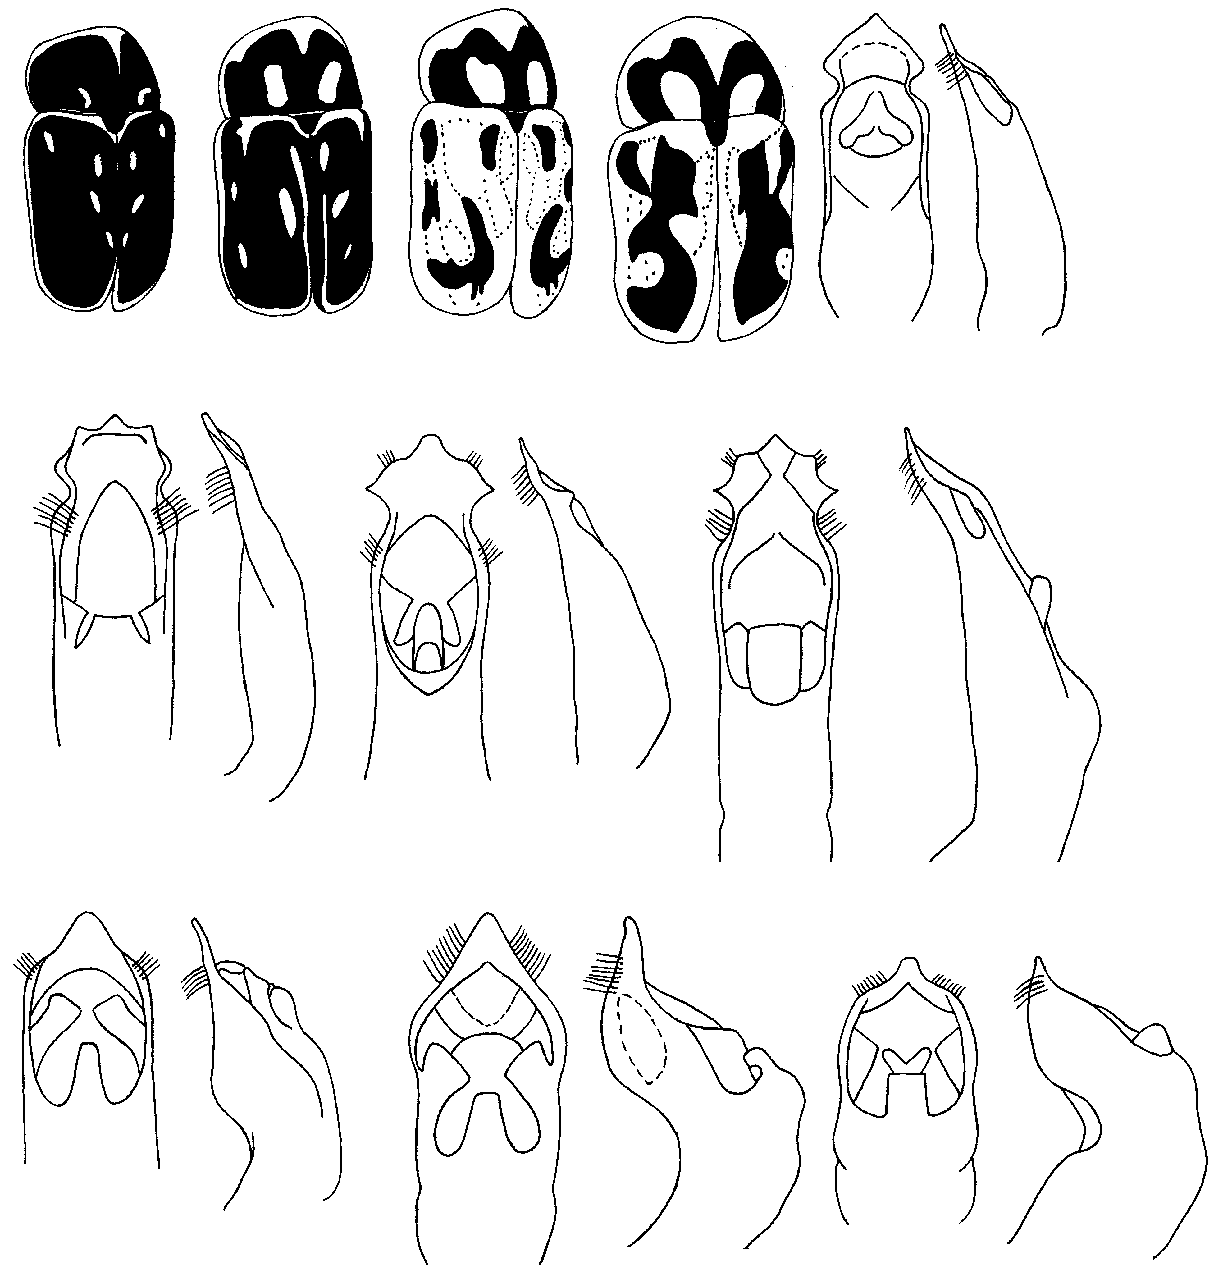
161
162
163
164
165
166
167
168
169
170

171
172
173
174
175
176
177
178
Рис. 161 - 178. Pachybrachis
161 – 164 - рисунок верха: 161-P. fimbriolatus Suffr.; 162 - P. nitidicollis Wse.; 163, 164 - P. mendax Suffr.; 165-178 - эдеагус: 165, 166 - P. fimbriolatus Suffr.; 167, 168 - P. nitidicollis Wse.; 169, 170 - P. mendax Suffr. (лектотип); 171, 172 - то же по экземпляру из Дагестана; 173, 174 - P. paganus Lop.; 175, 176 – P. fraudator Lop.; 177, 178 – P. caraganae Lop.

